|  |
| --- |
| **DISEÑO DE INTERFAZ DE USUARIO** |
| **Estándar de diseño de formularios web-desktop** |
| **SUB DIRECCIÓN DE DESARROLLO DE PROYECTOS - OSCE** |

Revisión Histórica

|  |  |  |  |
| --- | --- | --- | --- |
| **Fecha** | **Versión** | **Autoría** | **Descripción** |
| 29/05/2015 | 1.0 | Juan Matamoros | Creación de documento |

Contenido

**1** **MARCO DE REFERENCIA** 4

**1.1** **Propósito** 4

**1.2** **Alcance** 4

**1.3** **Definiciones, siglas y abreviaturas** 4

**2** **ESTANDAR DE DISEÑO** 4

**2.1** **Escritorio del Sistema** 4

**2.2** **Estructura del formulario** 5

**2.3** **Componentes de ayuda** 6

**2.4** **Interfaz para mensajes** 7

**2.5** **Formulario de búsqueda** 9

**2.6** **Formularios de selección** 11

**2.7** **Formulario bandeja de registros** 12

**2.8** **Formulario para crear registros** 13

**2.9** **Formulario para eliminar registros** 16

**2.10** **Componentes de selección múltiple** 18

**ESTÁNDAR DE DISEÑO DE FORMULARIOS WEB-DESKTOP**

1. **MARCO DE REFERENCIA**
   1. **Propósito**

Este documento expone los lineamientos que se debe aplicar a todo desarrollo de software orientado a implementar requerimientos de sistemas de información.

* 1. **Alcance**

Este documento es de interés de los de los equipos de proyectos de desarrollo de software del Organismo Supervisor de las Contrataciones del Estado y de los proveedores y/o consultores externos.

* 1. **Definiciones, siglas y abreviaturas**
* **Aplicación empresarial:** aplicación software de ordenador diseñado para satisfacer las necesidades de una organización en lugar de usuarios individuales.
* **Aplicación compuesta:** contiene datos, lógica y procesos estructurados de distintas fuentes y empaquetados para crear una nueva aplicación.
* **Plataforma de software base:** son todos los aplicaciones software requeridos para generar un entorno de ejecución para las aplicaciones de empresariales y aplicaciones compuestas.

1. **ESTANDAR DE DISEÑO**
   1. **Escritorio del Sistema**

Es el formulario principal de las aplicaciones web del sistema, el cual sirve de marco contenedor de los formularios del sistema.

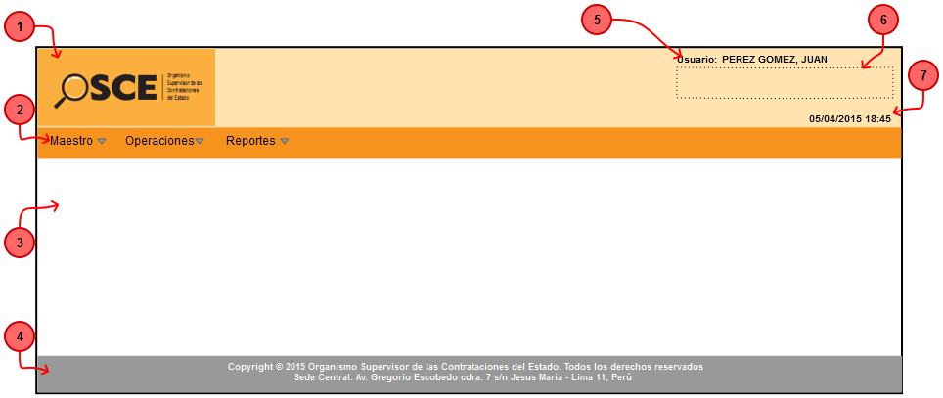

**Figura N° 01**

**Dónde:**

1. Sección para el logo de la institución y/o sistema.
2. Sección donde se ubica el menú principal del sistema.
3. Sección donde se visualiza los formularios del sistema.
4. Sección de aviso de propósito general, entre otros derechos de autor del sistema.
5. Nombre de visualización de usuario autenticado al sistema para los casos de aplicaciones software de acceso privado.
6. Sección de visualización de la información general del sistema derivada de los requerimientos del negocio.
7. Fecha y hora del sistema obtenido desde el servidor y actualizado en el lado cliente.
   1. **Estructura del formulario**

|  |  |  |
| --- | --- | --- |
| **Nombre** | **Código Hexadecimal** | **Muestra** |
| Color institucional | #F6931E |  |

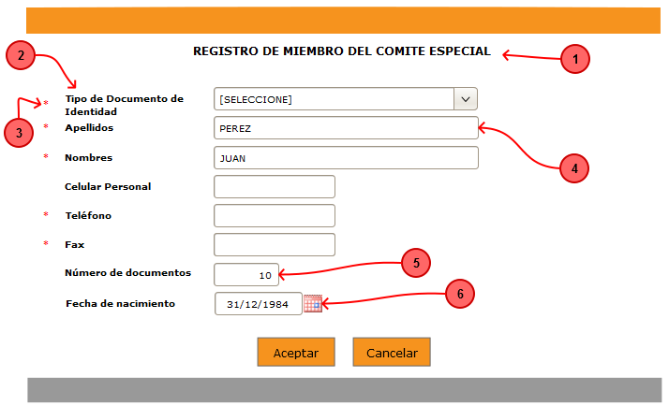

**Figura N° 02**

**Características para el diseño.**

**1) Título**

|  |  |
| --- | --- |
| **Característica** | **Valor** |
| Color Hexadecimal | #fff |
| Tamaño | 13px |
| Tipo de letra | Verdana |
| Posición | Alineado al centro |

**2) Etiqueta**

|  |  |
| --- | --- |
| **Característica** | **Valor** |
| Color Hexadecimal | #000 |
| Tamaño | 10px |
| Tipo de letra | verdana |

**3) Campo obligatorio.**

Símbolo que indica que el campos es obligatorio

|  |  |
| --- | --- |
| **Característica** | **Valor** |
| Color Hexadecimal | #EA0000 |
| Tamaño | 10px |
| Tipo de letra | Verdana |

**4) Campos de texto**

|  |  |
| --- | --- |
| **Característica** | **Valor** |
| Color Hexadecimal | #000 |
| Ancho del texto | 13px |
| Posición | Alineado a la izquierda |
| Transformación de texto | Mayúscula |

**5) Campo numérico**

|  |  |
| --- | --- |
| **Característica** | **Valor** |
| Color Hexadecimal | #000 |
| Tamaño | 10px |
| Tipo de letra | Verdana |
| Ancho del texto | 13px |
| Posición | Alineado a la derecha |

**6) Campo fecha**

El formato de la fecha está ligado al idioma de la sesión del usuario, los controles deben incluir el icono que permita activar el control calendario.

|  |  |
| --- | --- |
| **Característica** | **Valor** |
| Color Hexadecimal | #000 |
| Tamaño | 10px |
| Tipo de letra | Verdana |
| Ancho del texto | 13px |
| Posición | Alineado a la izquierda |

* 1. **Componentes de ayuda**

Se debe añadir componentes de ayuda a los controles de formulario que lo requiera, estos deberán ser descriptivos para darle de entendimiento al usuario.

Los controles de ayuda deberán mostrarse cuando el usuario de clic sobre la etiqueta del control de ingreso de datos.

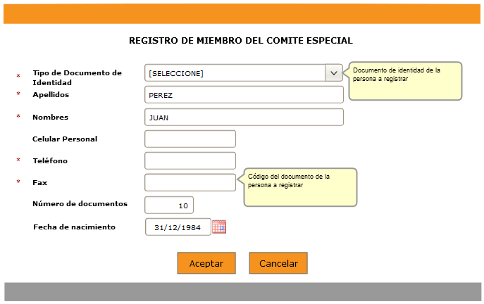

**Figura N° 03**

* 1. **Interfaz para mensajes** 
     1. **Aviso de validación cliente**

Las validaciones del lado cliente deben permitir:

* Validar la falta de valores obligatorios en los controles del formulario.
* Validar el formato de los textos ingresados en los controles del formulario.
* Validar si el texto ingresado en los controles del formulario podrá ser transformado al tipo de dato destino.
* Validar mediante lógica simple alguna correlación entre valores de diferentes controles del formulario, no corresponde implementar lógica de negocio en las validaciones de lado cliente.
* Las validaciones del lado cliente debe realizarse a través de tecnologías javascript y/o jQuery.

La implementación de avisos de validación cliente debe realizarse como lo muestra el ejemplo de la figura N° 04 y se realizara posterior a la invocación de la acción que intenta ejecutar el usuario, si la validación cliente es exitosa ejecutara el request respectivo en caso contrario mostrara los mensajes que corresponda.

Las validaciones del lado cliente tiene como objetivo prevenir la ejecución de un request que por lógica de negocio será invalido, debe tenerse en cuenta que la lógica de negocio volverá a realizar las validaciones de estructura de datos, de negocio entre otros para concretar la transacción de negocio que invoca el usuario del sistema.

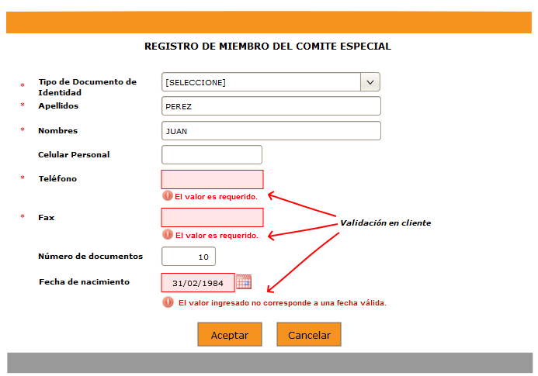

**Figura N° 04**

* + 1. **Aviso de advertencia**

Cuando el resultado de la acción debe mostrar una advertencia se debe utilizar una ventana "modal" tal como se muestra en la figura N° 05, el mismo que deberá situarse en medio del navegador del usuario.

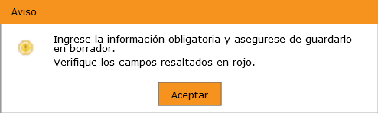

**Figura N° 05**

* + 1. **Aviso de éxito**

Cuando el resultado de la acción es exitoso se debe informar al usuario utilizando una ventana “modal” tal como se muestra en la figura N° 06, el mismo que deberá situarse en medio del navegador del usuario.

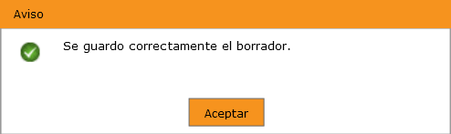

**Figura N° 06**

* + 1. **Aviso de error**

Cuando el resultado de la acción provoca un error se debe informar al usuario utilizando una ventana “modal” tal como se muestra en la figura N° 07, el mismo que deberá situarse en medio del navegador del usuario.

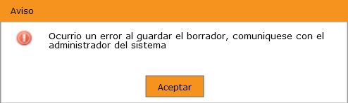

**Figura N° 07**

* + 1. **Aviso para confirmación**

Cuando se desea preguntar al usuario si la acción invocada se realizara se debe usar una ventana “modal” tal como se muestra en la figura N° 08, el mismo que deberá situarse en medio del navegador del usuario.

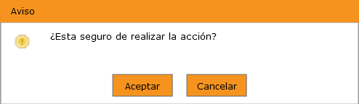

**Figura N° 08**

* 1. **Formulario de búsqueda**
     1. **Criterios de búsqueda**

El formulario debe respetar la estructura de las 3 secciones como se muestra en la figura N° 09:

* Sección 1, de búsqueda básica.
* Sección 2, de búsqueda avanzada.
* Sección 3, donde controles para invocar acciones.

Por defecto la sección 2 de criterios de búsqueda avanzada deberá estar contraída, hasta que el usuario decida expandirla para usarla.

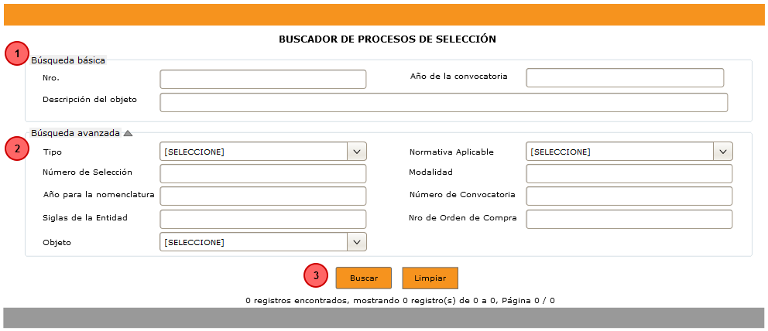

**Figura N° 09**

La figura N° 10 es un formulario de búsqueda de acceso público, se diferencia del formulario de búsqueda de acceso privado porque se agrega la técnica de código CAPTCHA.

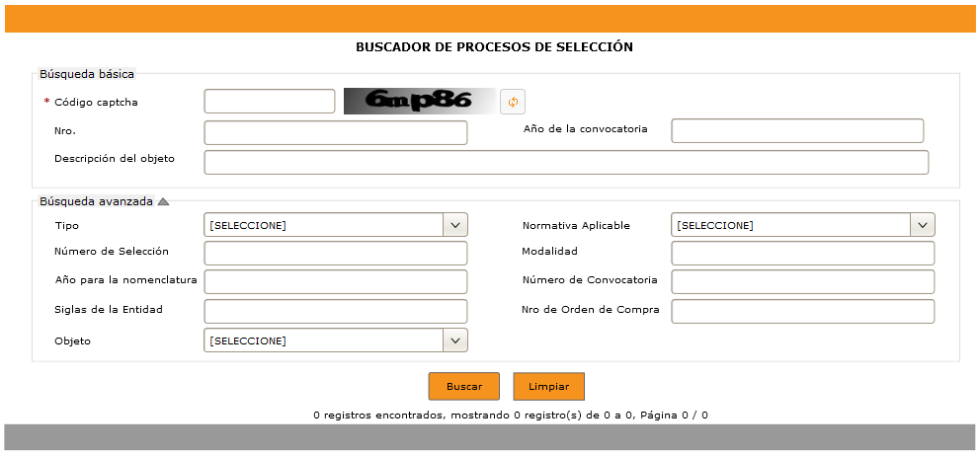

**Figura N° 10**

* + 1. **Resultados de búsqueda**

En el resultado de la búsqueda debe contener 3 secciones:

* Sección 1, el contenido de los resultados de la búsqueda.
* Sección 2, la paginación del resultado que permite realizar las navegación por los datos resultado.
* Sección 3, En la tercera sección el enlace para exportar la información a la hoja de cálculo Excel.

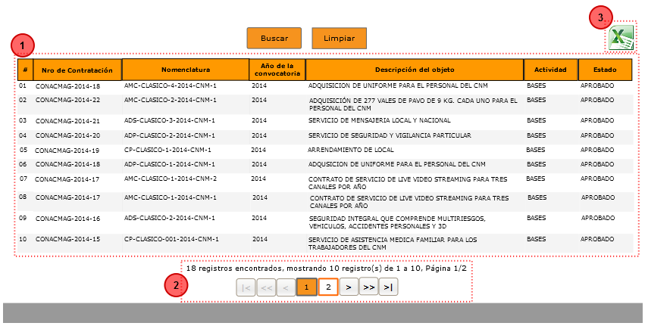

**Figura N° 11**

En la búsqueda de resultados se debe considerar la validación de por lo menos un criterio de búsqueda, en caso no se seleccioné ningún campo deberá mostrarse el siguiente aviso.

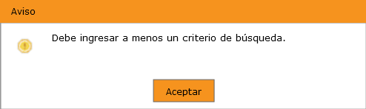

**Figura N° 12**

* 1. **Formularios de selección**

Los formularios de selección contienen las siguientes características:

* Para las búsquedas en general deberá implementarse en ventanas "modal", salvo que por complejidad de la búsqueda y selección se determine la conveniencia de usar un formulario regular a modo de flujo de formularios.
* Al mostrar el "modal" deberá bloquearse el formulario principal que lo invoca, hasta al retorno los valores seleccionados o de a la acción “cancelar”.
* Las búsquedas debe permitir la selección de uno o más registros según determine el requerimiento del negocio.
  + 1. **Formulario de selección individual**

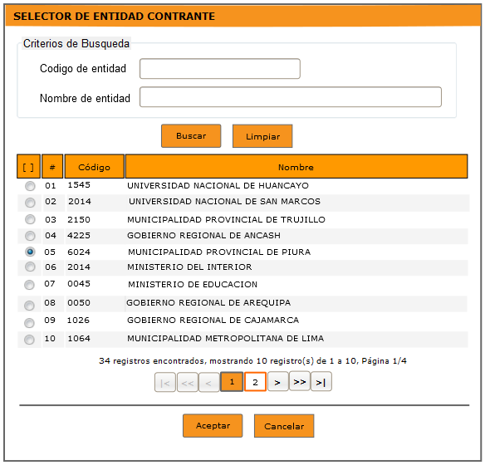

Para regresar al formulario principal sin realizar ninguna acción.

Devuelve el registro seleccionado

Marcar el registro requerido

**Figura N° 13**

* + 1. **Formulario de selección múltiple**

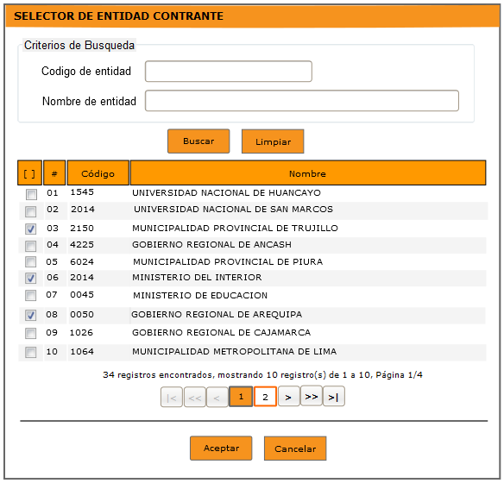

Devuelve los registros seleccionados

Marcar los registros que quiera seleccionar

Para regresar al formulario principal sin realizar ninguna acción.

**Figura N° 14**

* 1. **Formulario bandeja de registros**

La figura N° 12 muestra la línea base para el diseño de la bandeja de operaciones básica.

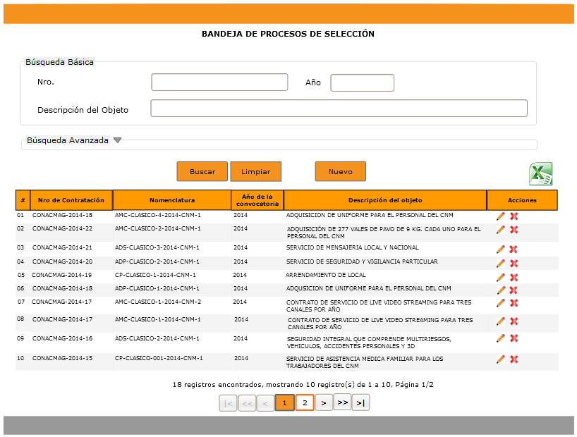

Crear un nuevo registro

Exportar resultado de la búsqueda

Opciones para realizar las acciones de búsqueda

**Figura N° 15**

* 1. **Formulario para crear registros**
     1. **Registro básico**

El formulario de registro tiene como acciones principales “guardar” y “cancelar”, cuando el usuario invoca la acción guardar se da el siguiente flujo de ventanas:

* Mostrar la interfaz de “Aviso para confirmación” de manera que el usuario ratifique la acción invocada, en caso que el usuario confirma la ejecución de la acción deberá realizarse las validaciones clientes.
* Invocada la acción al servidor deberá mostrarse la ventana de espera por procesamiento, terminada la transacción de negocio se deberá mostrar el resultado a través de la interfaz de “aviso de éxito” o de “aviso de error” según corresponda.
  + Transacción de negocio exitosa, al dar clic en la acción “aceptar” se debe dirigir al formulario bandeja, este es el comportamiento base posterior a una transacción de negocio salvo que el requerimiento del negocio precise lo contrario.
  + Transacción de negocio errónea, al dar clic en la acción “aceptar” se queda en el formulario que se está operando de manera que el usuario tenga la opción de subsanar los valores ingresados si fuese el caso.
* Para seleccionar valores previamente registrados en el sistema y cuya cantidad de registros condiciona que se realice a través de los formularios de selección que corresponda.

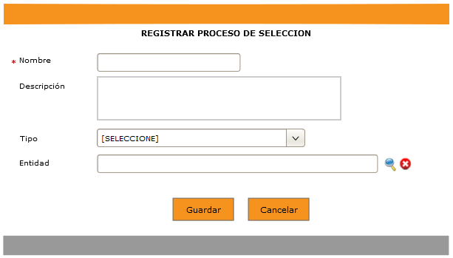

Clic para invocar el formulario "popup" para realizar la búsqueda y selección de entidad

Clic para eliminar el registro seleccionado

**Figura N° 16**

* + 1. **Registro cabecera/detalle.**

En adición al comportamiento del formulario básico un registro cabecera/detalle incluye las siguientes características:

* El concepto “agregar” para incluir información del tipo detalle al formulario.
* El concepto “quitar” para excluir información del tipo detalle al formulario, el quitar es una eliminación temporal que persiste luego de que el usuario haya invocado la acción “guardar” o la que haga de equivalente.
* La acción “agregar” y “editar” la información del tipo detalle al formulario se realiza en ventanas “modal”, salvo que por complejidad requiera un formulario regular para ser incluido como un flujo de formularios.

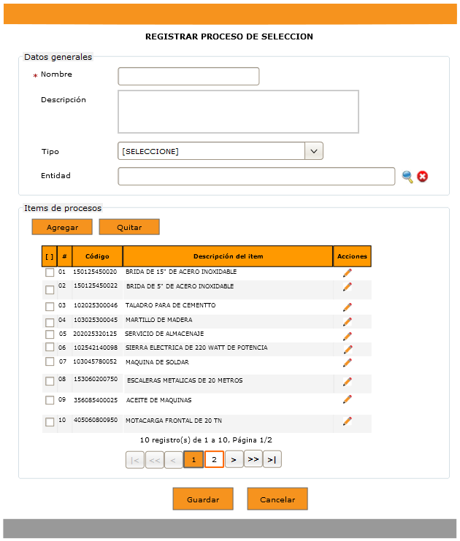

Abre el formulario para registrar un nuevo ítem al formulario

Antes de guardar los datos se puede eliminar los registros seleccionados.

Abre el formulario para editar el ítem del formulario

seleccionados.

**Figura N° 17**

* 1. **Formulario para eliminar registros**
* Para eliminar el registro, la opción deberá colocarse en una de las columnas de la tabla de resultados.
* Al dar clic en la opción de eliminar deberá mostrarse el “**Popup para confirmar ó cancelar acción**" que se muestra en la sección 2.2.
  + 1. **Eliminar un registro**



Clic en icono para realizar la acción de eliminar.

**Figura N° 18**

* + 1. **Eliminar múltiples registros**

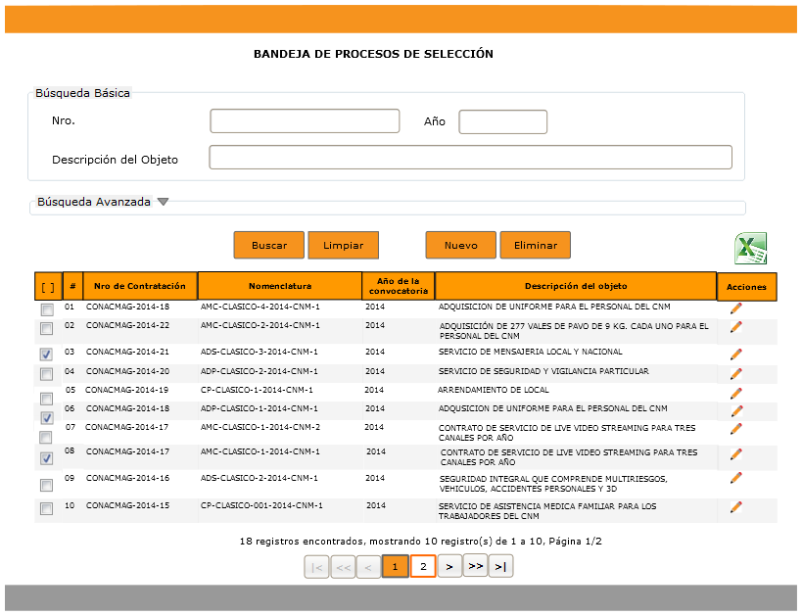

Seleccione los registros que quiere eliminar

Clic para eliminar los registros seleccionados

**Figura N° 19**

* 1. **Componentes de selección múltiple**

Cuando se requiere seleccionar varios valores que no son demasiados para ser visualizados en el mismo formulario de debe utilizar las lista de selección tal como se muestra en la imagen.

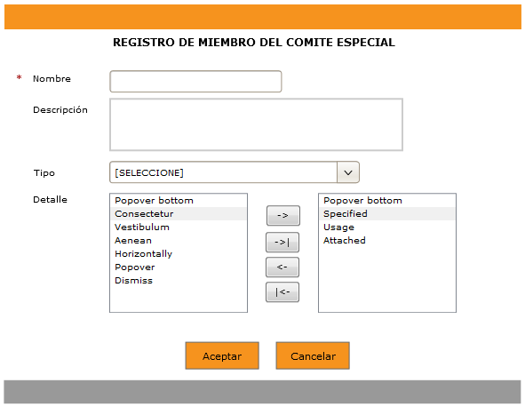

**Figura N° 20**